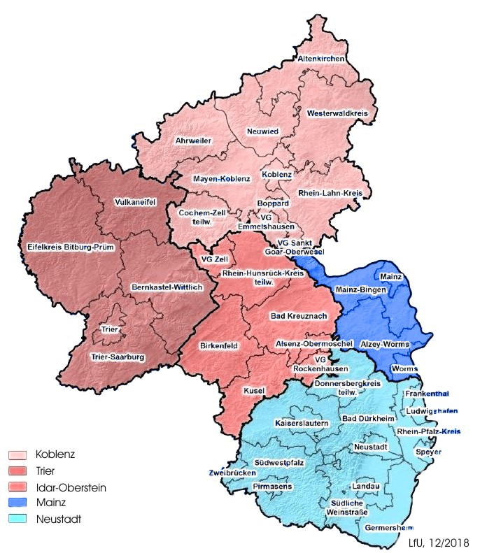
☐Antrag zur Zertifizierung gemäß §10 der Chemikalien-Klimaschutzverordnung (ChemKlimaschutzV)

☐Änderung einer bestehenden Zertifizierung
vom
Nummer
An die Struktur- und Genehmigungsdirektion Nord Regionalstelle Gewerbeaufsicht
☐ | Idar-Oberstein | Hauptstraße 238 | 55743 Idar-Oberstein
 | Tel. 06781 565-0 | Fax 06781 565-1150 | poststelle22@sgdnord.rlp.de
☐ | Koblenz | Stresemannstraße 3-5 | 56068 Koblenz
 | Tel. 0261 120-2192 | Fax 0261 120-2171 | poststelle23@sgdnord.rlp.de
☐ | Trier | Deworastraße 8 | 54290 Trier
 | Tel. 0651 4601-0 | Fax 0651 4601-5200 | poststelle24@sgdnord.rlp.de
An die Struktur- und Genehmigungsdirektion Süd
Regionalstelle Gewerbeaufsicht
☐ | Mainz | Kaiserstraße 31 | 55116 Mainz
 | Tel. 06131 96030-0 | Fax 06131 96030-99 | referat22@sgdsued.rlp.de
☐ | Neustadt | Friedrich-Ebert-Str. 14 | 67433 Neustadt a. d. Wstr.
 | Tel. 06321 99-0 | Fax 06321 99 3 1267 | referat23@sgdsued.rlp.de

Angaben zum antragstellenden Unternehmen
Unternehmensname
Adresse (Hauptsitz)
zu zertifizierende(r) Standort(e), (sofern vom Hauptsitz abweichend)
Ansprechpartner für Rückfragen (Name, Tel-Nr., E-Mail)
Bitte legen Sie diesem Antrag einen Auszug aus dem Handelsregister oder die Gewerbeanmeldung in Kopie bei.
Ist Ihr Unternehmen ein registrierter EMAS-Standort?
☐Ja ☐Nein
Falls ja, Umwelterklärung oder Bericht über die Umweltbetriebsprüfung (EMAS) beifügen.
Sofern das Unternehmen eine nach der Verordnung (EG) Nr. 1221/2009 registrierte Organisation ist, gelten vereinfachte Regelungen gemäß § 10 Abs. 3 ChemKlimaschutzV und das Unternehmenszertifikat wird erteilt, sofern aus der Umwelterklärung oder dem Bericht über die Umweltbetriebsprüfung hervorgeht, dass die Voraussetzungen vorliegen.

Angaben zu den Einrichtungen
ortsfeste Kälteanlagen, Klimaanlagen und Wärmepumpen, Kälteanlagen in Kühllastkraftfahrzeugen und Kühlanhängern, Kälteanlagen von leichten Kühlfahrzeugen, intermodalen Containern, einschließlich Kühlcontainern, und Eisenbahnkühlwaggons, Organic-Rankine-Kreisläufe
☐ die in Anhang I oder Anhang II Gruppe 1 der EU-Verordnung über fluorierte Treibhausgase (EU 2024/573) aufgeführte fluorierte Treibhausgase enthalten oder Kohlenwasserstoffe
☐aller Größenordnungen mit fluorierten Treibhausgasen
☐aller Größenordnungen mit Kohlenwasserstoffen
☐mit weniger als 3 kg fluorierte Treibhausgase oder solche mit weniger als 6 kg fluorierte Treibhausgase in hermetisch geschlossenen Systemen
☐mit weniger als 3 kg Kohlenwasserstoffe oder solche mit weniger als 6 kg Kohlenwasserstoffe in hermetisch geschlossenen Systemen
☐die Ammoniak als Kältemittel enthalten
☐die Kohlendioxid als Kältemittel enthalten
☐die Kohlenwasserstoffe als Kältemittel enthalten
Für Tätigkeiten an ortsfesten Brandschutzsystemen gesonderten Fragebogen anfordern.

Angaben zu den Tätigkeiten
Installation | ☐
Instandhaltung, Wartung oder Reparatur sowie Außerbetriebnahme | ☐

Angaben zur personellen Ausstattung des Unternehmens
Gesamtanzahl der sachkundigen / zertifizierten Personen
Gesamtzahl der sachkundigen / zertifizierten Personen am zu zertifizierenden Standort/ an den zu zertifizierenden Standorten (wenn abweichend)

Personen mit der Sachkunde gemäß DVO (EU) 2015/2067 | Anzahl sachkundiger Personen | Standort (falls zutreffend)
Kategorie I
Kategorie II

Personen mit der Sachkunde gemäß DVO (EU) 2024/2215 | Anzahl zertifizierter Personen | Standort (falls zutreffend)
Zertifikat A1
Zertifikat A2
Zertifikat B
Zertifikat C
Zertifikat D
Zertifikat E
Zur Orientierung: Ein Vollzeitarbeitsverhältnis umfasst rund 1.700 Arbeitsstunden pro Jahr.
Die Sachkundenachweise der Personen sind dem Antrag in Kopie beizufügen.
Tätigkeitsumfang an den o.g. Einrichtungen in Stunden pro Jahr:

Angaben zur technischen Ausstattung | Anzahl | zugelassen für Kältemittel / Bemerkung
☐ Monteurhilfe
☐ Druckmesseinrichtung mit hoher Auflösung (z.B. Feinmessmanometer)
☐ Absolutdruckmessgerät (Vakuum)
☐ elektronisches Lecksuchgerät
☐ Schaumbildner (Lecksuchspray o.ä.)
☐ Temperaturmessgerät/ Oberflächenfühler/-zange
☐ elektronische Kältemittelwaage
☐ Vakuumpumpe
☐ Rückgewinnungsgerät/ Absaugstation
☐ Prüfgas (z.B. trockenen Stickstoff, trockene Luft, Formiergas)
☐ Schraderventile und Schrader-Ventilwerkzeuge
☐ Geräte / Werkzeuge zur Herstellung von dichten Verbindungen kältemittelführender Leitungen nach dem Stand der Technik
☐ Gaswarnsystem / Gasdetektor in Abhängigkeit vom Kältemittel (z.B. Ammoniak, Kohlendioxid)

- Folgende Unterlagen sind dem Antrag beigefügt | - ja/Anzahl | - wird nachgereicht
Sachkundebescheinigung(en)
Kategorie I
Kategorie II
Zertifikat A1
Zertifikat A2
Zertifikat B
Zertifikat C
Zertifikat D
Zertifikat E
Handelsregisterauszug | ☐ | ☐
Gewerbeanmeldung | ☐ | ☐
Umwelterklärung oder Bericht über die Umweltbetriebsprüfung | ☐ | ☐
Sonstiges:

Ich versichere die Richtigkeit meiner Angaben und die Gültigkeit der beigefügten Unterlagen.
Ort, Datum | Name des Vertretungsberechtigten | Unterschrift des Vertretungsberechtigten

vom 14. April 2026 (BGBl. 2026 I Nr. 100) in Verbindung mit Artikel 10 und Artikel 37 der Verordnung (EU) Nr. 2024/573 des Europäischen Parlaments und des Rates vom 07. Februar 2024 (ABI. L vom 20. Februar 2024) und Artikel 6 der Durchführungsver-ordnung (EU) 2024/2215 der Kommission vom 6. September 2024 (ABl. L 2024/2215 vom 09.09.2024)

